**搭建前端开发环境**

**1、安装 NodeJS 与 npm （windows 环境）**

1. 进入官网 [Node.js](https://nodejs.org/en/) ， 下载长期支持的版本8 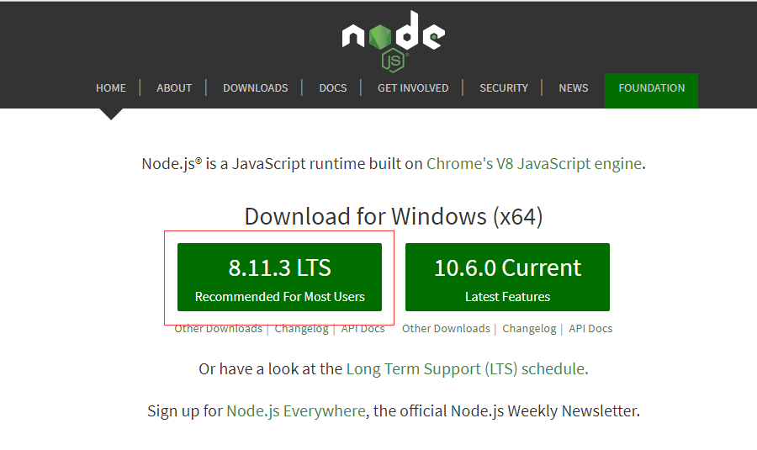
2. 运行下载的安装包 node-v8.11.3-x64.msi， 一般都是下一步。需确定选择Add to PATH, 如图： 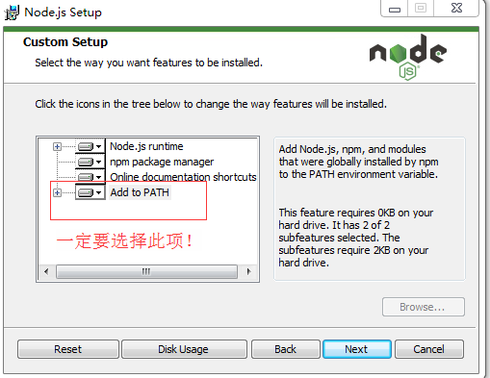
3. 验证安装： 按ctrl+r键，输入cmd 回车，然后运行node -v和npm -v 查看版本信息，如图表示已正确安装： 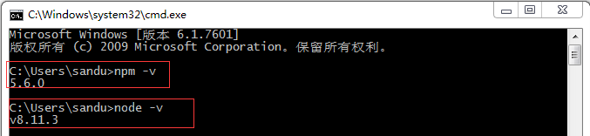

如提示: 'npm'不是内部或外部命令...，请检查下NodeJS安装目录是否添加到系统环境变量中，如图：

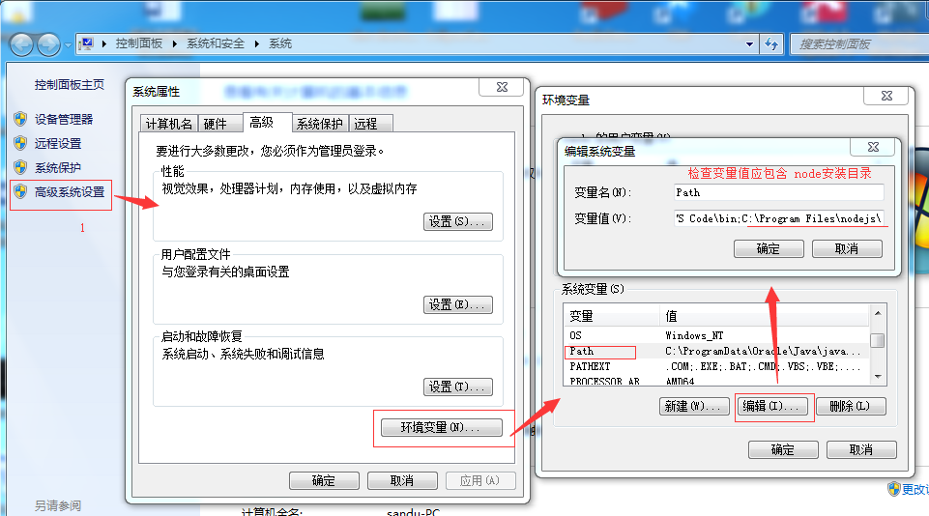

**2、安装Taobao 镜像**

npm install -g cnpm --registry=https://registry.npm.taobao.org

**3、拉取代码**

这里以商家后台的前端项目为例：

git clone git@git.3du-inc.net:gentlefung/sandu-admin-template.git

**4、下载依赖包**

#先进入项目目录

cd sandu-admin-template

#再安装依赖

cnpm install

**5、运行项目**

npm run dev